Развитие и поражения в резултат на COVID-19 пандемията в България през нейните първи две години

Антони Рангачев^{1,2}, Георги К. Маринов³, Младен Младенов⁴
¹Институт по математика и информатика, Българска Академия на Науките, София, България
²Международен математически център, София, България
³Департамент по Генетика, Станфордски Университет, Станфорд, Калифорния, САЩ
⁴Тилбургски Университет, Тилбург, Холандия

АБСТРАКТ

В този доклад са предоставени в резюме резултатите от предишни наши изследвания (Rangachev et al. 2022а; Rangachev et al. 2022b; Marinov et al. 2022) върху развитието и въздействието на COVID-19 пандемията в България. В тях изследваме първо, демографското и регионално въздействие на пандемията в България до началото на април 2022 г., използвайки няколко различни метрики за надвишена смъртност, както и данни за мобилност на населението и строгостта на наложените противоепидемиологични мерки, които резултати са също така поставени в европейски контекст, и второ, повторно преболедувалите (реинфекции), тяхната честота и тежест на протичане на заболяването през трите вълни от есента на 2020 г. до есента на 2021 г. Резултатите от тези анализи показват, че България е най-тежкото засегната от пандемията страна сред изследваната извадка, и като се имат предвид особено неблагоприятната демографска структура на населението, почти сигурно в и света. Пандемията е довела до извънредна смъртност, която надвишава 1.05%, като при някои райони и субпопулации в страната тези стойности се доближават или дори надвишават 2%. Смъртността сред населението в работа възраст е също изключително висока, като се доближава до 1% в някои региони сред хората на възраст между 40 и 64 години. Следва да се заключи, че до тези стойности се е стигнало в резултат на заразяване на по-голямата част от населението, който извод трябва да се постави в контекста на анализа на наличните данни реинфекциите преди появата на Омикрон варианта, показващ че предишна инфекция осигурява само частична защита срещу тежко протичане на COVID-19 при повторно заразяване.

РЕЗУЛТАТИ И ДИСКУСИЯ

Извънредната смъртност като най-обективна мярка за последствията от пандемията

Надвишената (извънредна) смъртност за даден период от време се дефинира като броя починали в повече от очакваното (нормалното) за въпросния времеви период. Очакваната смъртност за всеки един момент през последните 2 години се определя чрез регресионен модел (в нашия случаи ни използваме модела на Кобак-Карлински; Karlinsky & Kobak 2021) на базата на смъртността в периода 2015–2019 г. Надвишената смъртност е най-точният индикатор за жертвите на пандемията (преки и косвени), тъй като освен официално регистрираните починали от COVID-19 в нея влизат и починалите от COVID-19, които не са били официално регистрирани поради липса на тестване или нередности при отчитането на причината за смъртта, както и починалите вследствие на ненавременното лечение на други заболявания, причинено от претоварването на здравната система. Втората категория обаче вероятно представлява малка част от надвишената смъртност тъй като както и в България, така и в други държави, в които здравната система беше до голяма степен затворена по време на първоначалната успешна реакция срещу пандемията без това да съвпада с голям брой COVID-19 инфекции, извънредната смъртност следва много близко пандемичните вълни, а не спирането на планови приеми и операции в системата, т.е. по-голямата част от разликата между извънредната смъртност и официалните COVID жертви се състои от неотчетени смъртни случаи директно в резултат на COVID.

Разликата между официална и извънредна смъртност в редица случи е драматична (Karlinsky & Kobak 2021), надвишаваща 10 пъти в редица държави (например Беларус, Египет, Алжир, Никарагуа, Таджикистан, и др.), като това сътношение варира драстично в зависимост от местните обстоятелства (ресурсите на здравната система да тества и отчита точно починалите от COVID-19, наличието на политически натиск за представяне на нереалистично розова официална картина за справянето с пандемията, и други културни и социоикономически фактори). Съответно е от изключителна важност пандемията да бъде изследвана от гледна точка на извънредната смъртност, а не на база официалните данни по въпроса.

В този анализ изследваме надвишената смъртност в България и европейски държави за периода от март 2020 г. до 10.04.2022 г.

Мерки за оценка на извънредната смъртност

За тази цел използваме следните метрики:

- PFR (Population Fatality Rate): официално регистрираната смъртност на глава от население в абсолютни измерения и като процент от популацията.

- EMR (Excess Mortality Rate): надвишена смъртност на глава от население за България и области в абсолютни измерения и като процент от популацията. За разлика от нашите статии тук изчисленията сме направили спрямо предварителните данни от преброяването на населението на България извършено през 2021 г., които сме използвали да определим населението в България през 2019 г.

- P-score: процентното изражение на надвишената смъртност спрямо очакваната смъртност за даден период. Този показател е по-адекватен за измерването на последствията от пандемията когато се сравняват райони със съществени разлики в демографската си структура и здравен статус.

- PYLL (Potential Years of Life Lost): потенциално изгубени години живот на 100 000 човека население. Това е метрика, която отчита очакваната продължителност на живот за всеки починал, и по-дефиниция дава по-голяма тежест на починалите в по-млада възраст. Например, един починал мъж на 60-годишна възраст в България отговаря на 17 изгубени години живот, докато за един починал мъж във Франция изгубените години живот са 23. Тези числа съответстват на очакваната продължителност на живот за тази възраст и пол в съответната държава.

- ASYR (Aged Standardised Years of Life Lost): сходна метрика с PYLL с тази разлика, че пресмятането е направено така, че за всички популации е възприето възрастовото разпределение на стандартната европейска популация. Тази метрика дава възможност за сравнение на изгубени години живот между популации с различна възрастова структура. Това е основната метрика, която използваме за сравнителен анализ между европейските държави, участващи в Евростат.

Надвишена смъртност и изгубени години живот в България и Европа

До 10.04. 2022 г. в България регистрираните починали от COVID-19 са 36 700 човека, или около 5 500 на милион население. Надвишената смъртност за периода от началото на март 2020 до 10.04. 2022 г. е около 69 000 човека (малко повече от 1.05% от населението на страната отчитайки предварителните данни от послендото преброяване в страната, които показват общ размер на популацията 6 520 314 души), като надвишението (P-score) спрямо очакваната смъртност за този период е 30%. Разпределението по пол е съответно 37 000 мъже и 32 000 жени. По регистрирана COVID-19 смъртност и надвишена смъртност България заема съответно второ (след Перу) и първо, място в света. За отбелязване е фактът, че редица източноевропейски държави, като например Полша (EMR = 4920 човека/млн.), Унгария (EMR = 4550 човека/млн.), Чехия (EMR = 4180 човека/млн.) са дали около 2 до 2.5 по-малко жертви от България на глава от населението, а Гърция (EMR = 2710 човека/млн.) цели 3.8 пъти по-малко жертви отколкото у нас.

Голямата разлика между регистрираната COVID-19 смъртност и надвишената смъртност според нас се обяснява най-вече от две тясно свързани обстоятелства. Първо, oколо 95% от всички регистрирани смъртни случаи от COVID-19 са при хора починали в болнични заведения. По такъв начин са изключени болшинството от починалите от COVID-19 извън болнични заведения. Второто обстоятелство е малкия брой направени тестове у нас, което означава, че много починали от COVID никога не са тествани и съответно не влизат в официалната статистика. До август 2021 г. в България са направени 530 теста на 1000 души население, което ни отрежда последно място в ЕС, като тестването се подобрява от есента на 2021 г., което води и до известен спад в отношението между надвишената и регистрирана COVID-19 смъртност. За сравнение в края на 2020 г. у нас това съотношение е близо 2.5:1 и дори към момента е близо до 2:1 за целия период на пандемията.

В нито една държава от ЕС съотношението между извънредна и официална смъртност не е толкова високо, като в държавите от Западна Европа то е по правило близко до 1:1.

Времевото разпределение на надвишена смъртност е както следва:

- 18 000 извънредно починали до края на 2020 г.
- 16 000 от началото на 2021 г. до края на юни месец 2021 г. (Алфа вълна)
- 26 000 от юли месец до края на 2021 г. (Делта вълна)
- 8 000 от началото на 2022 г. до месец април същата година (Омикрон вълна).

От началото на пандемията до момента, на база надвишена смъртност България регистрира 860 000 потенциално изгубени години живот. Средно на починал вследствие на пандемията се падат по 12.6 изгубени години живот, съответно 12.6 годни за мъже и 12.5 години за жени. Средната възраст на мъжете, починали вследствие на пандемията, е 69 г. - 70 г., докато при жените около 74 г. (тъй като данните за смъртността в България са разбити на 5-годишни възрастови интервали, по-точна оценка няма как да се даде от наличната информация).

По отношение на ASYR и PYLL метриките (виж Фиг. 2), които позволяват да се направи сравнение за потенциално изгубените години живот между европейските държави, България заема челното първо място с 11 500 изгубени години живот на 100 000 население. За сравнение в държави като Франция, Португалия, Холандия, Австрия, Белгия, Словения, Италия и Испания изгубените години живот на 100 000 население варират между 1700 и 3000. Освен по-големия брой починали на глава от населението в България в сравнение с тези страни, основна причина за тази драстична разлика в стойностите на ASYR е рекордната смъртност в България сред хората в работна възраст, за която ще стане дума по-долу. Прави впечатление, че първите 13 държави във Фиг. 2А са от Източна Европа. В нашата публикация (Rangachev et al. 2022) беше намерена силна корелация между стойностите на ASYR по държави и разпространението на сърдечно-съдови заболявания в Европа (виж Фиг. 6) за предваксинационната 2020 г.

Регионални и възрастови дисбаланси в смъртността

Пандемията в България засяга повече по-малките области - само 34% от надвишената смъртност е в големите области София-град, Пловдив, Варна и Бургас, където е концентрирано повече от 50% от населението на страната. Средно за страната се наблюдава EMR от ~1.05%, но в области като Русе, Перник, Силистра, Габрово, Разград, Монтана и Видин EMR варира между 1.4% и 1.8%, докато в София-град е едва 0.67% (Фиг. 1).
Мъжете са съществено по-тежко засегнати. Рекордите са във Видин и Монтана, където близо 2% от мъжкото население са починали вследствие на пандемията; много високи стойности - около 1.5% ЕМР - се наблюдавата и при мъжете в Разград, Търговище, Пазарджик и Силистра. По отношение на процентното надвишение над нормалната смъртност (P-score) области като Смолян, Видин, Пазарджик, Благоевград и Разград имат най-висок P-score -- 34% до 36% -- като средното за страната е 30%.

Сериозни дисбаланси се идентифицират и по отношение на мониторинга на пандемията и на успешното лечение на болните.

В областите Разград, Смолян, Пазарджик, Търговище и Видин, които са сред най-засегнатите по отношение на EMR и P-score, около 7% от хората с положителен тест са починали (виж CFR – Case Fatality Ratio, т.е. процента смъртни случаи от регистрираните случаи – стойностите във Фиг. 4C). Това са и области с най-малък процент на хора от населението, които са дали положителен тест (Фиг. 4А). За сравнение едва 2% от жителите на София-град с положителен тест са починали; средното съотношение за страната е 3.2%, като София-град е с най-голям дял на хората, дали положителен тест. Това води до заключението, че в изброените по-горе области тестването е било изключително ниско, като са тествани хора предимно със сериозна симптоматика. Освен това в повечето от тези области има значителни липса на медицински ресурси, както е видно от Фиг. 5, като под средния брой за страната интензивни легла, болнични легла или лекари със специалности, позволяващи им да лекуват COVID болни.

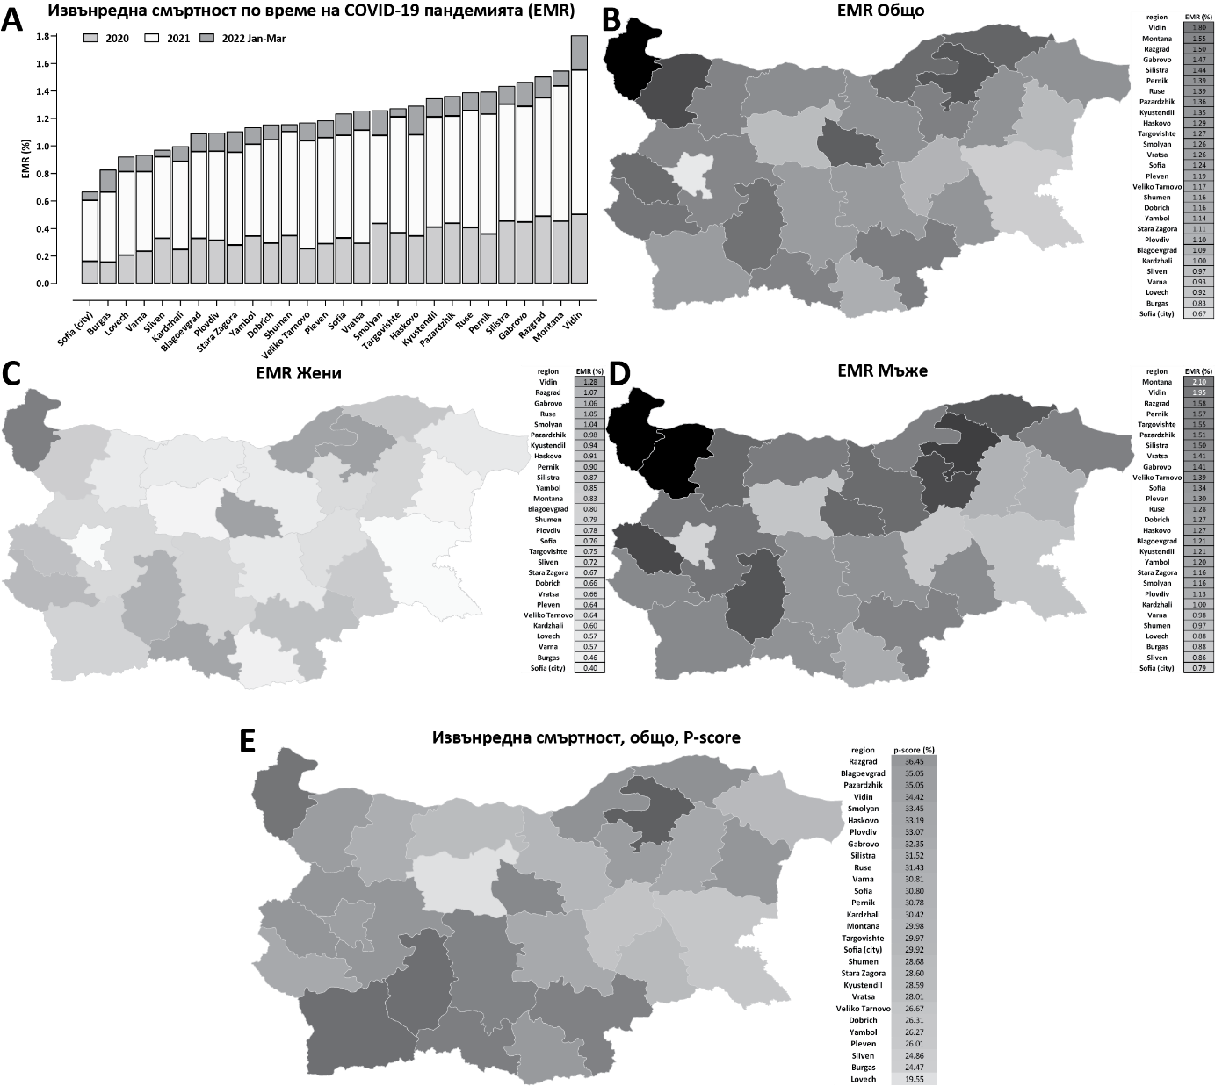
Фигура 1. Извънредна смъртност в България по време на COVID-19 пандемията (до края на март 2022 г.). (А) Извънредна смъртност по области и години (EMR); (B) Извънредна смъртност по области (EMR), общо; (C) Извънредна смъртност по области (EMR), жени; (D) Извънредна смъртност по области (EMR), мъже; (E) Извънредна смъртност по области, общо (P-score).
_________________________________________________________________________

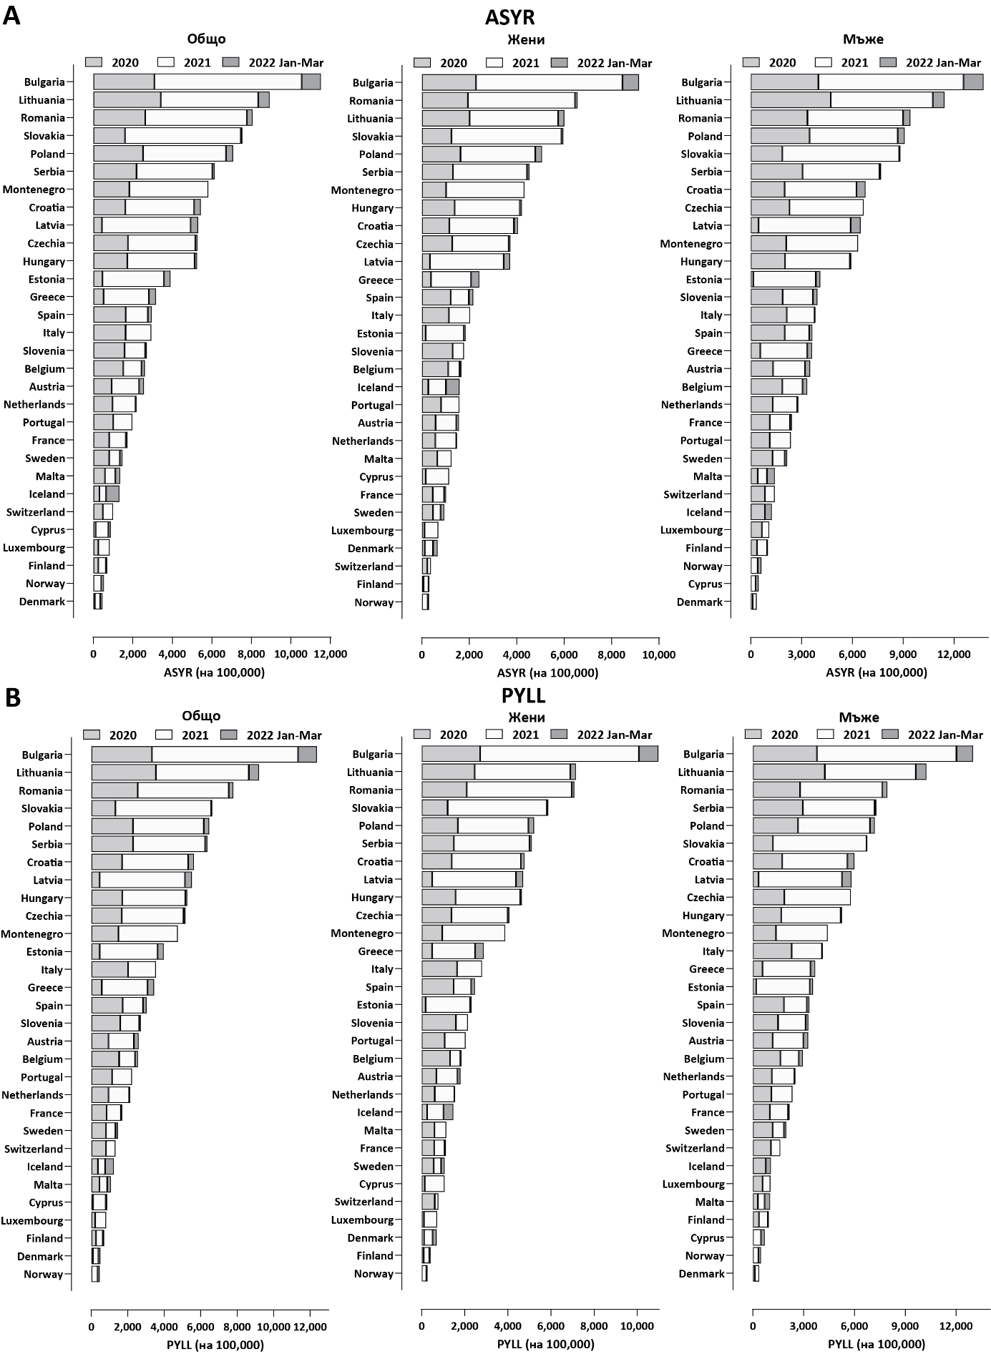Фигура 2. Изгубени години живот (общо, при мъже и жени) по време на COVID-19 пандемията в Европа. (А) ASYR; (B) PYLL.
___________________________________________________________________________

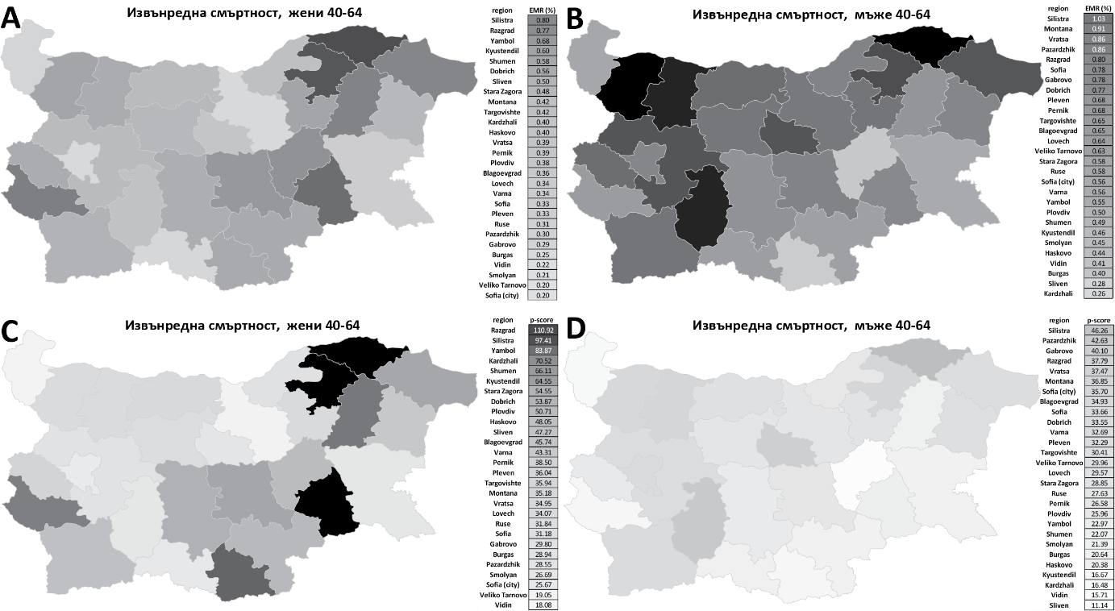

Фигура 3. Извънредната смъртност в работна възраст (40 до 64 години) по региони. (А) Мъже, EMR; (B) Жени, EMR; (C) Мъже, p-score; (D) Жени, P-score.
___________________________________________________________________________

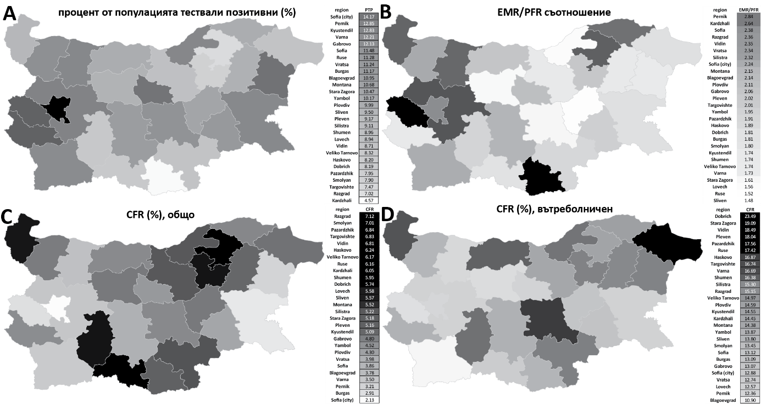

Фигура 4. Регионални дисбаланси в тестването и мониторинга на и борбата с пандемията в България. (А) Процент от популацията тествали позитивни; (B) Съотношение между извънредна смъртност и официално регистрирана COVID-19 смъртност (EMR/PFR); (C) Общ CFR; (D) CFR сред хоспитализираните случаи.

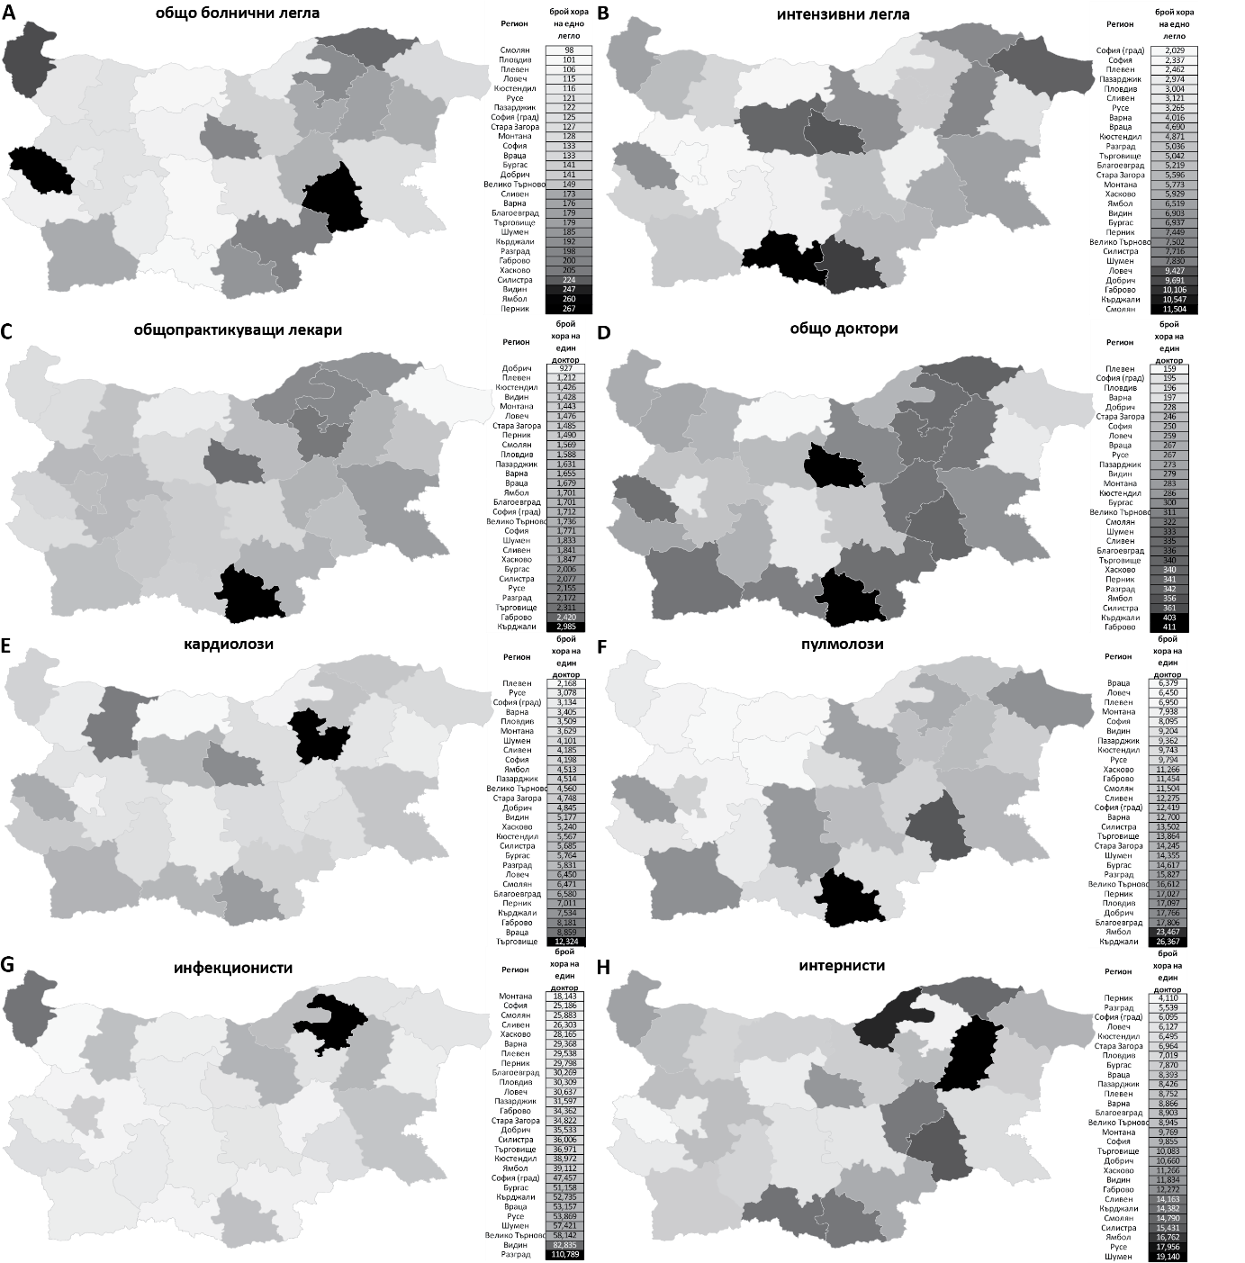

Фигура 5. Регионални дисбаланси при наличните болнични ресурси в България.

Основна причина за високите стойности на ASYR и PYLL за България е рекордната смъртност сред работното население, което дефинираме като възрастовата група от 40 до 64 годишна възраст. Долната граница сме определи на базата на факта, че смъртността във възрастовата група под 40 години е значително по-рядко явление. От началото на пандемията досега надвишената смъртност сред работното население е около 12 000 човека (4 500 жени и 7 500 мъже), което съставлява около 18% от всички жертви на пандемията. На областно ниво (виж фиг. 3) виждаме, че отново най-засегнати са някои от по-малките области. Едва 31% при жените и 35% при мъжете от надвишената смъртност в тази група са от области София-град, Пловдив, Варна и Бургас. При мъжете 1% от населението в областите Силистра и Монтана в работната възрастова група е изчезнало вследствие на пандемията, като най-голямо надвишение (P-score) се забелязва в областите Разград (38%), Габрово (40%) и Силистра (46%). При жените сред най-засегнатите са областите Разград, Силистра и Ямбол, където близо 0.8% от жените в работна възраст в съответната област са починали вследствие на пандемията. В тези области се забелязва и рекордно надвишение съответно 110% за Разград, 97% за Силистра и 83% за Ямбол, т.е. в тези области са починали почти два пъти повече жени в работна възраст от обикновеното.

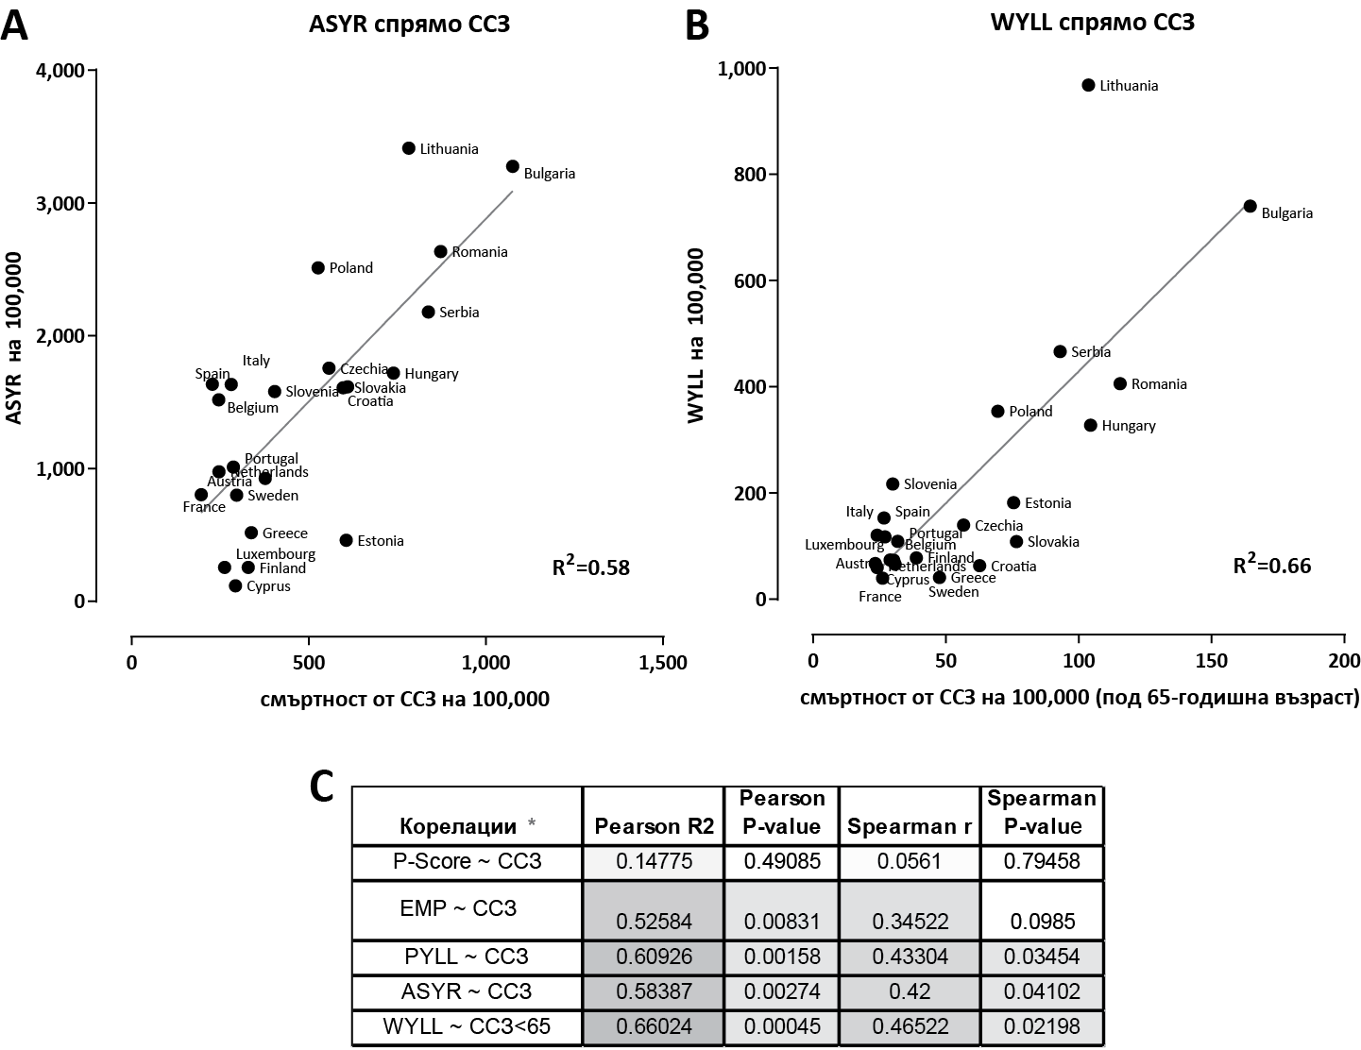
Фигура 6. Корелационен анализ между смъртност от сърдечно-съдови заболявания (ССЗ) на 100 000 човека по държави в Европа и EMR, PYLL, PYLL, ASYR и WYLL (изгубени работни години живот).

Ефективност на пандемичния контрол

Основен способ за контрол върху пандемията бяха нефармацевтичните противоепидемиологични мерки като носене на маски, спазване на дистанция и дезинфекция, и ограничителните мерки, свързани с преустановяване на присъственото обучение в училища и университети, затваряне на търговски обекти, заведения и ресторанти и др. Ограничителните мерки и тяхното ескалиране обикновено се прилагаха като средство за овладяване на пандемична вълна. Ефективността на пандемичните мерки зависи както от тяхната строгост, така и от тяхното навременно прилагане. В нашата статия (Rangachev et al. 2022), в която анализираме подробно есенната вълна в България през 2020 г., показахме, че наложените мерки бяха както закъснели, така и сред най-меките в Европа. Като пример за закъснение е налагането на частичното затваряне у нас от края на ноември 2020 г., което се случи едва след като вълната вече беше стигнала пика си. Мярката, която използвахме за да оценим строгостта на наложените мерки, е Оксфордския индекс на строгост (Oxford Stringency Index), който варира между 0 и 100. По-високо число индикара по-голяма строгост. От средата на 2020 г. до средата на 2021 г., когато основно средство в овладяване на поредната вълна бяха ограничителните мерки, строгостта на мерките в България по време на пиковете на есенната и пролетната вълна измерени чрез Оксфордския индекс се движи около 55, докато в повечето държави от ЕС индексът се движеше между 70 и 80. Поради липса на значително тестване, друг индикатор (освен смъртността) за разпространението на заразата и съответно за ефективността на пандемичния контрол са нивата на хоспитализации от COVID-19. България поставя световен рекорд в това отношение (виж Фиг. 7), което е следствие на отказването от провеждането на ефективен контрол върху разпространението на пандемията и прехвърлянето на тежестта към здравните заведения.

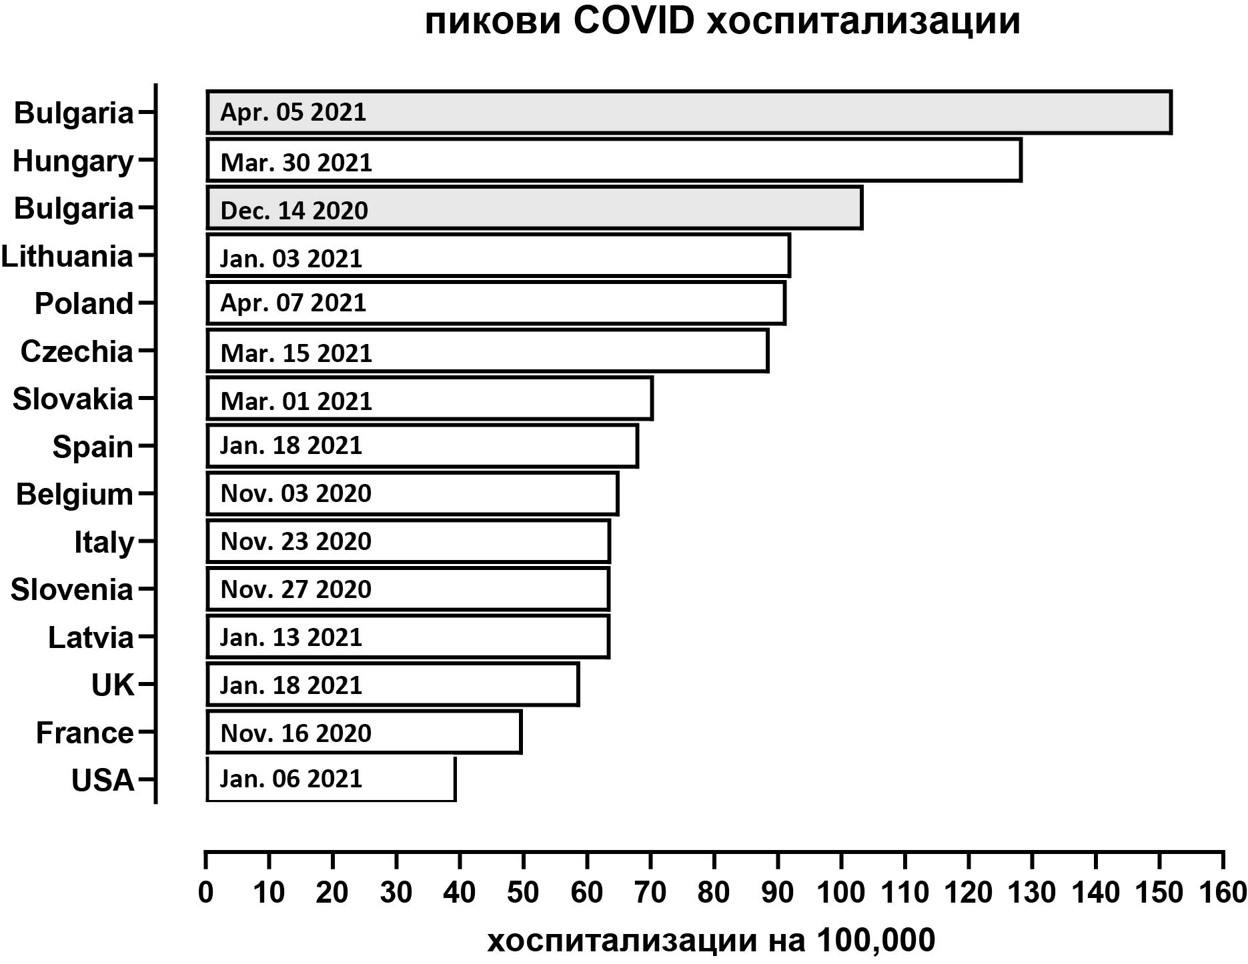
Фигура 7. Пикови COVID-19 хоспитализации до средата на 2021 г.

За отбелязване е също така че на база установените в началото на пандемията стойности за риска от смърт при всяка възрастова група и демографската структура на държава като България, прогнозите за общата смъртност при пълно заразяване на популацията бяха от порядъка на 1-1.5% (O'Driscoll et al. 2021). Фактът, че реално реализираната в страната извънредна смъртност е около или дори надвишава тези стойности, и че по-голямата част от нея се случва през 2021 г., след като механизмите на разпространение на вируса и начините за борба с него бяха напълно изяснени и след като ефективни спрямо циркулиращите тогава варианти ваксини бяха достъпни за всички, е най-ярката илюстрация на нивото на справяне с пандемията у нас.

COVID-19 РЕИНФЕКЦИИ В БЪЛГАРИЯ ПРЕДИ ОМИКРОН

Значението на въпроса zа честота и пораженията от COVID-19 реинфекциите

Поради вредите върху икономиката, които се нанасят от полагането на сериозни усилия за овладяването на въздушнопреносим и силно заразен вирус като SARS-CoV-2, от самото начало на пандемията широко беше разпространена тезата, че тя ще бъде поставена под контрол след постигането на т.нар ``стаден имунитет'', до който може да се стигне или чрез ваксинация или чрез заразяване на цялото население. Тъй като в самото начало на пандемията нямаше никакви гаранции, че ефективни ваксини някога ще бъдат разработени, масовото заразяване беше активно промотирано в българското и световното обществено пространство като ``изход'' от пандемията.

Тази теза почива на три постулата: първо, последиците за обществото от такова масово заразяване откъм смъртност и трайна инвалидизация са приемлива цена в сравнение с икономическите щети от ефективния контрол върху заразата; второ вече заразените ще придобият траен имунитет към повторно заразяване; трето, ако това не е така, то следващите инфекции ще бъдат редуцирани до сравнително безобидни простудоподобни състояния. Социално-икономическият анализ е извън обхвата на нашите изследвания, но в хода на пандемията се натрупаха достатъчно данни за да може да се направи оценка за валидността на другите два постулата.

Още от самото начало на пандемията имаше много сериозни причини да се счита, че масовата инфекция няма да сложи край на пандемията, тъй като SARS-CoV-2 е коронавирус. Ендемични коронавируси има и сред хората, и сред домашните животни, и добре известни от десетилетия техни свойства, потвърдени и от ревизията на въпроса в първите месеци на пандемията, са, от една страна, краткотрайността на имунитета, който се изгражда след преболедуване, и от друга, много високата еволюционна пластичност на спайк протеина, която позволява появата на безкрайно разнообразие от нови серотипове, които да избягват вече изградения имунитет. Четирите обикновени човешки коронавируса -- 229E, NL63, HKU1 и OC43 -- обикновено причиняват настинки и хората се реинфектират с тях многократно през живота си, с периодичност от около две години (Callow et al. 1990; Yewdell 2021; Edridge et al. 2020; Li et al. 2020; Aldridge et al. 2020; van der Hoek 2020; Galanti & Shaman 2021). Те обаче могат и да причинят сериозни пневмонии, включително и с фатален изход, но това се случва основно при възрастни хора и такива с разклатено здраве (Patrick et al. 2006), т.е. възрастовият профил на риска от тежко протичане при тях е много подобен на този при SARS-CoV-2. Това наблюдение е важно по отношение на въпроса за това какво може да се очаква от ендемичността на SARS-CoV-2, тъй като всички възрастни хора, развили тежки пневмонии с NL63/OC43/HKU1/229Е, са били заразявани многократно с тези вируси през живота си, но този изграден преди имунитет не е предотвратил тежкото протичане при последната им реинфекция.

Съответно на хипотезата, че масовото заразяване ще доведе до траен имунитет или до ефективна атенуация на SARS-CoV-2 следваше да се гледа като на алтернативна на нулевата такава, че поведението на SARS-CoV-2 ще бъде подобно на това на другите коронавируси, при които няма нито траен имунитет, нито ефективна атенуация.

Какво показват данните в България до момента?

COVID-19 реинфекции в България до средата на декември 2021 г.

Преди да представим резюмето на наличните данни, трябва да отбележим, че анализът все още не включва първата Омикрон вълна. До преди появата на Омикрон вариантите реалността на масовите реинфекции все още не беше широко приета. След тяхната поява, тя е вече неотречима, и отворен остава единствено последният въпрос, относно тежестта на протичане на заболяването при реинфекциите. Към момента на писането на тези думи, наличният анализ на реинфекциите в България обхваща само периода до преди доминацията на Омикрон, т.е. до началото на Декември 2021 г.
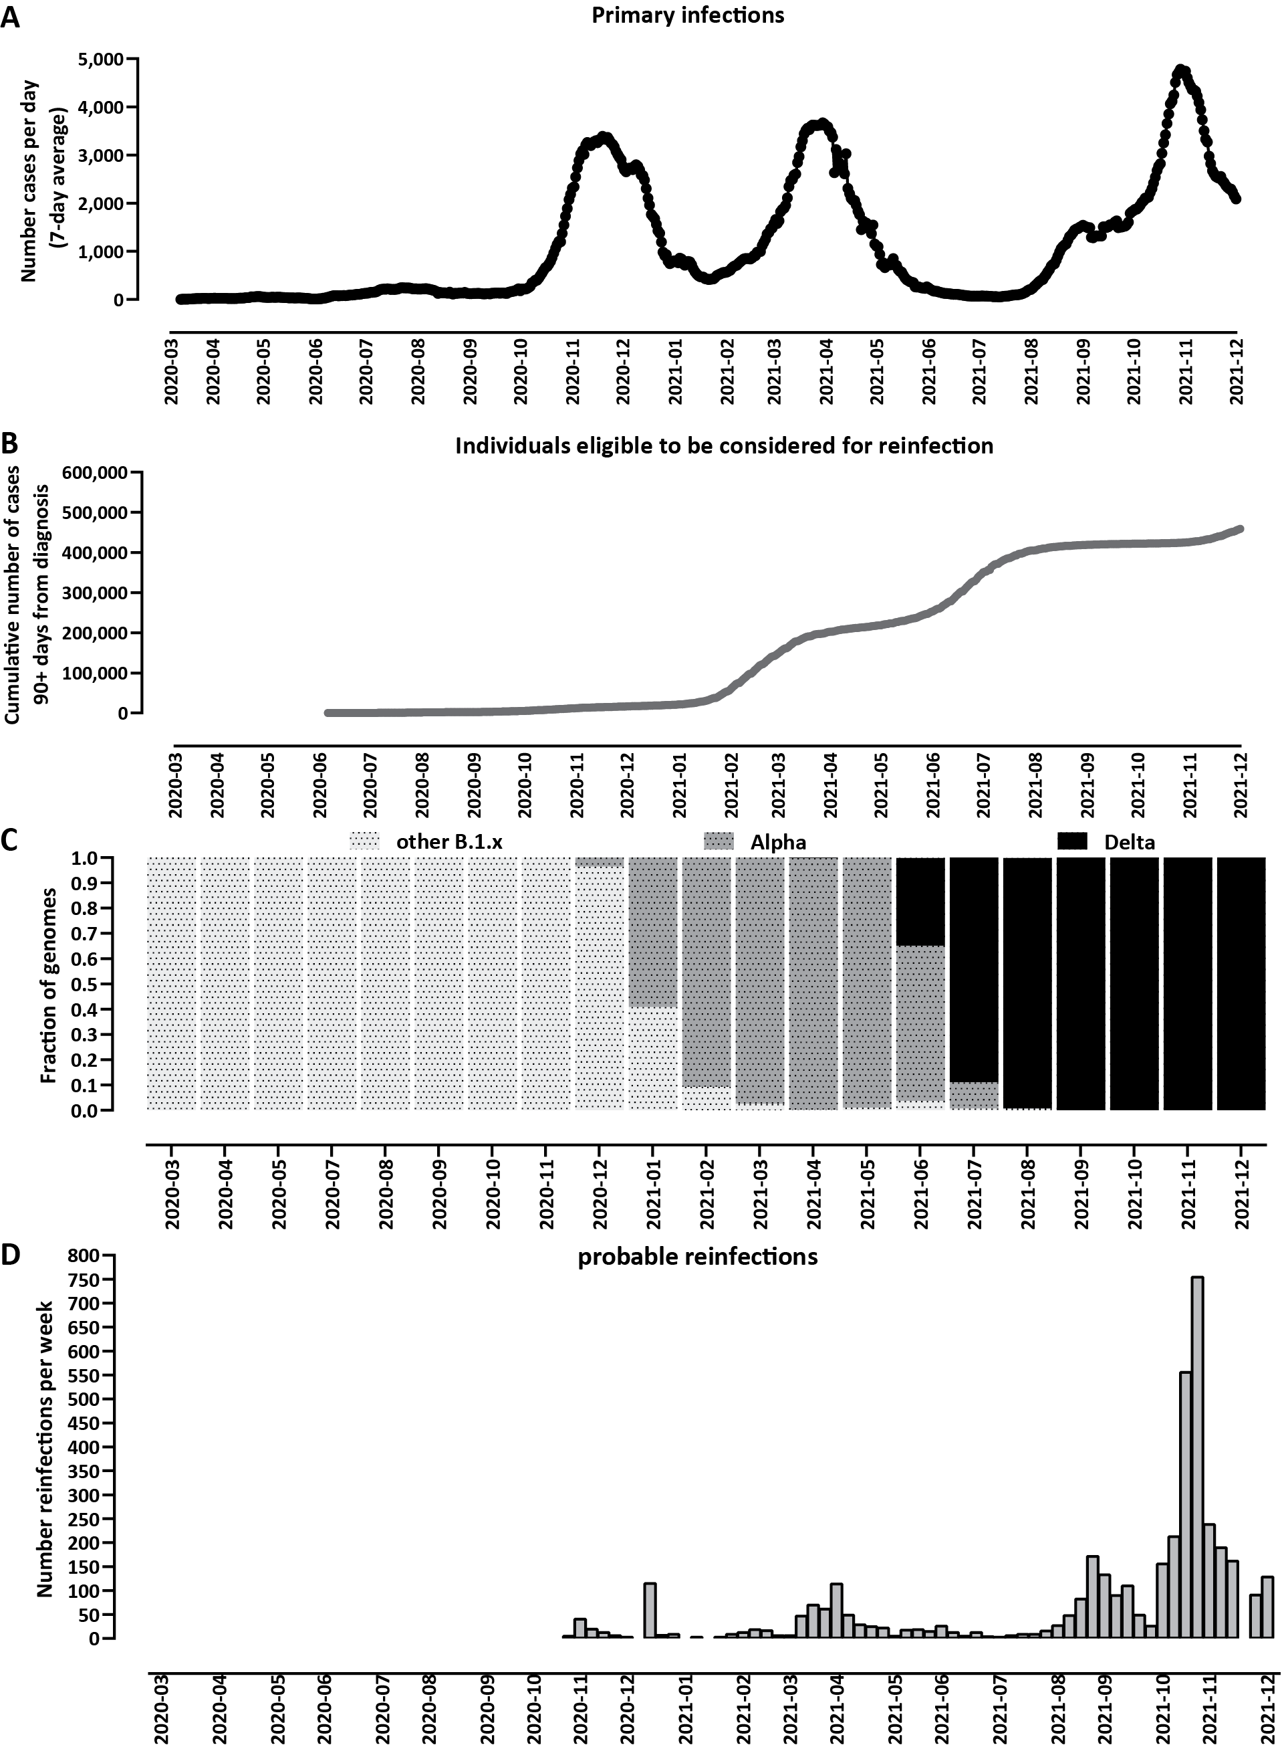

Фигура 8. Вероятни реинфекции в България до началото на декември 2021 г. (A) Първи инфекции по време на първите три големи епидемиологични вълни в страната. (B) Брой хора, подлежащи на възможна реинфекция, т.е. вече инфектирани и с изминали поне 90 дена от последния техен позитивен тест. (C) Доминатни варианти в България. Първата голяма вълна бива движена от B.1/B.1.* варианти. Втората е свързана с Алфа/B.1.1.7 варианта. Третата е доминирана от Делта /B.1.617.2 варианта и неговите AY.* подварианти. (D) Брой вероятни реинфекции в България (на седмична база).
___________________________________________________________________________

За този период (Фигура 8), в България са регистрирани 4 106 случая на повторно заразяване (от около 700 000 регистрирани общо случая), както и 31 случая на трета и един случай на четвърта инфекция. Реинфекциите зачестяват особено по време на Делта вълна, което отразява едновременно натрупването на вече инфектирани веднъж и достатъчно отдавна хора (т.е. хора, които да подлежат на реинфекция и чиито имунитет да е отслабнал) и свойствата на самия Делта вариант. Тази бройка е със сигурност силно занижена спрямо реалния брой реинфекции поради липсата на достатъчно тестване, в резултат на което голям брой както първични, така и реинфекции в страната никога не са регистрирани. Ще отбележим, че регистрираните реинфекции по време на първата Омикрон вълна (01.01.2022 - 22.03.2022 г.) са около 13 080, които ще бъдат анализирани в отделна научна работа.

Сравнявайки честотата на първичните инфекции и реинфекциите сред конвалесцентните индивиди, защитата от реинфекция до преди появата на Омикрон варантите и в рамките на най-много година от първата инфекция се оценява на около 80%.

Клинична тежест на COVID-19 реинфекции в България преди появат на Омикрон

Анализът на тежестта на протичане показва само частична редукция при реинфектираните (Фигура 9). Рискът от хоспитализация при реинфекция е намален с 40% във възрастовата група от 20 до 60 години и с 31% при хората над 60-годишна възраст; рискът от фатален изход е редуциран със съответно 38% и 25%. За сравнение, редукциите на риск при ваксинираните са респективно 60%/70% и 49%/66% спрямо хоспитализация/смърт. Интересно наблюдение в наличните за България данни е, че сред реинфектираните ваксинирани (т.е. индивиди, които са били инфектирани веднъж, ваксинирали са се, но след това са били инфектирани отново) не се наблюдава допълнителна редукция на риска спрямо ваксинираните, т.е. т.нар ``хибриден'' имунитет (ваксинация плюс инфекция) не помага допълнително над защитата, осигурена от ваксинацията.

На базата на тези резултати, следва да се очаква по-нататъшните реинфекции при бъдещите COVID вълни да продължат да водят до съществен брой хоспитализации и смъртни случаи, тъй като редукцията на риск, която конвалесценцията осигурява, е твърде ниска за да предотврати такива нежелателни изходи.

Отворен остава въпросът до какво ще доведе по-нататъшната вирусна еволюция, т.е. дали няма да се появят нови щамове, напълно различни от Омикрон и потенциално с повишена вируленотност, и какво отражения те ще имат върху популация, изложена вече повече от веднъж на различни версии на SARS-CoV-2 вируса.

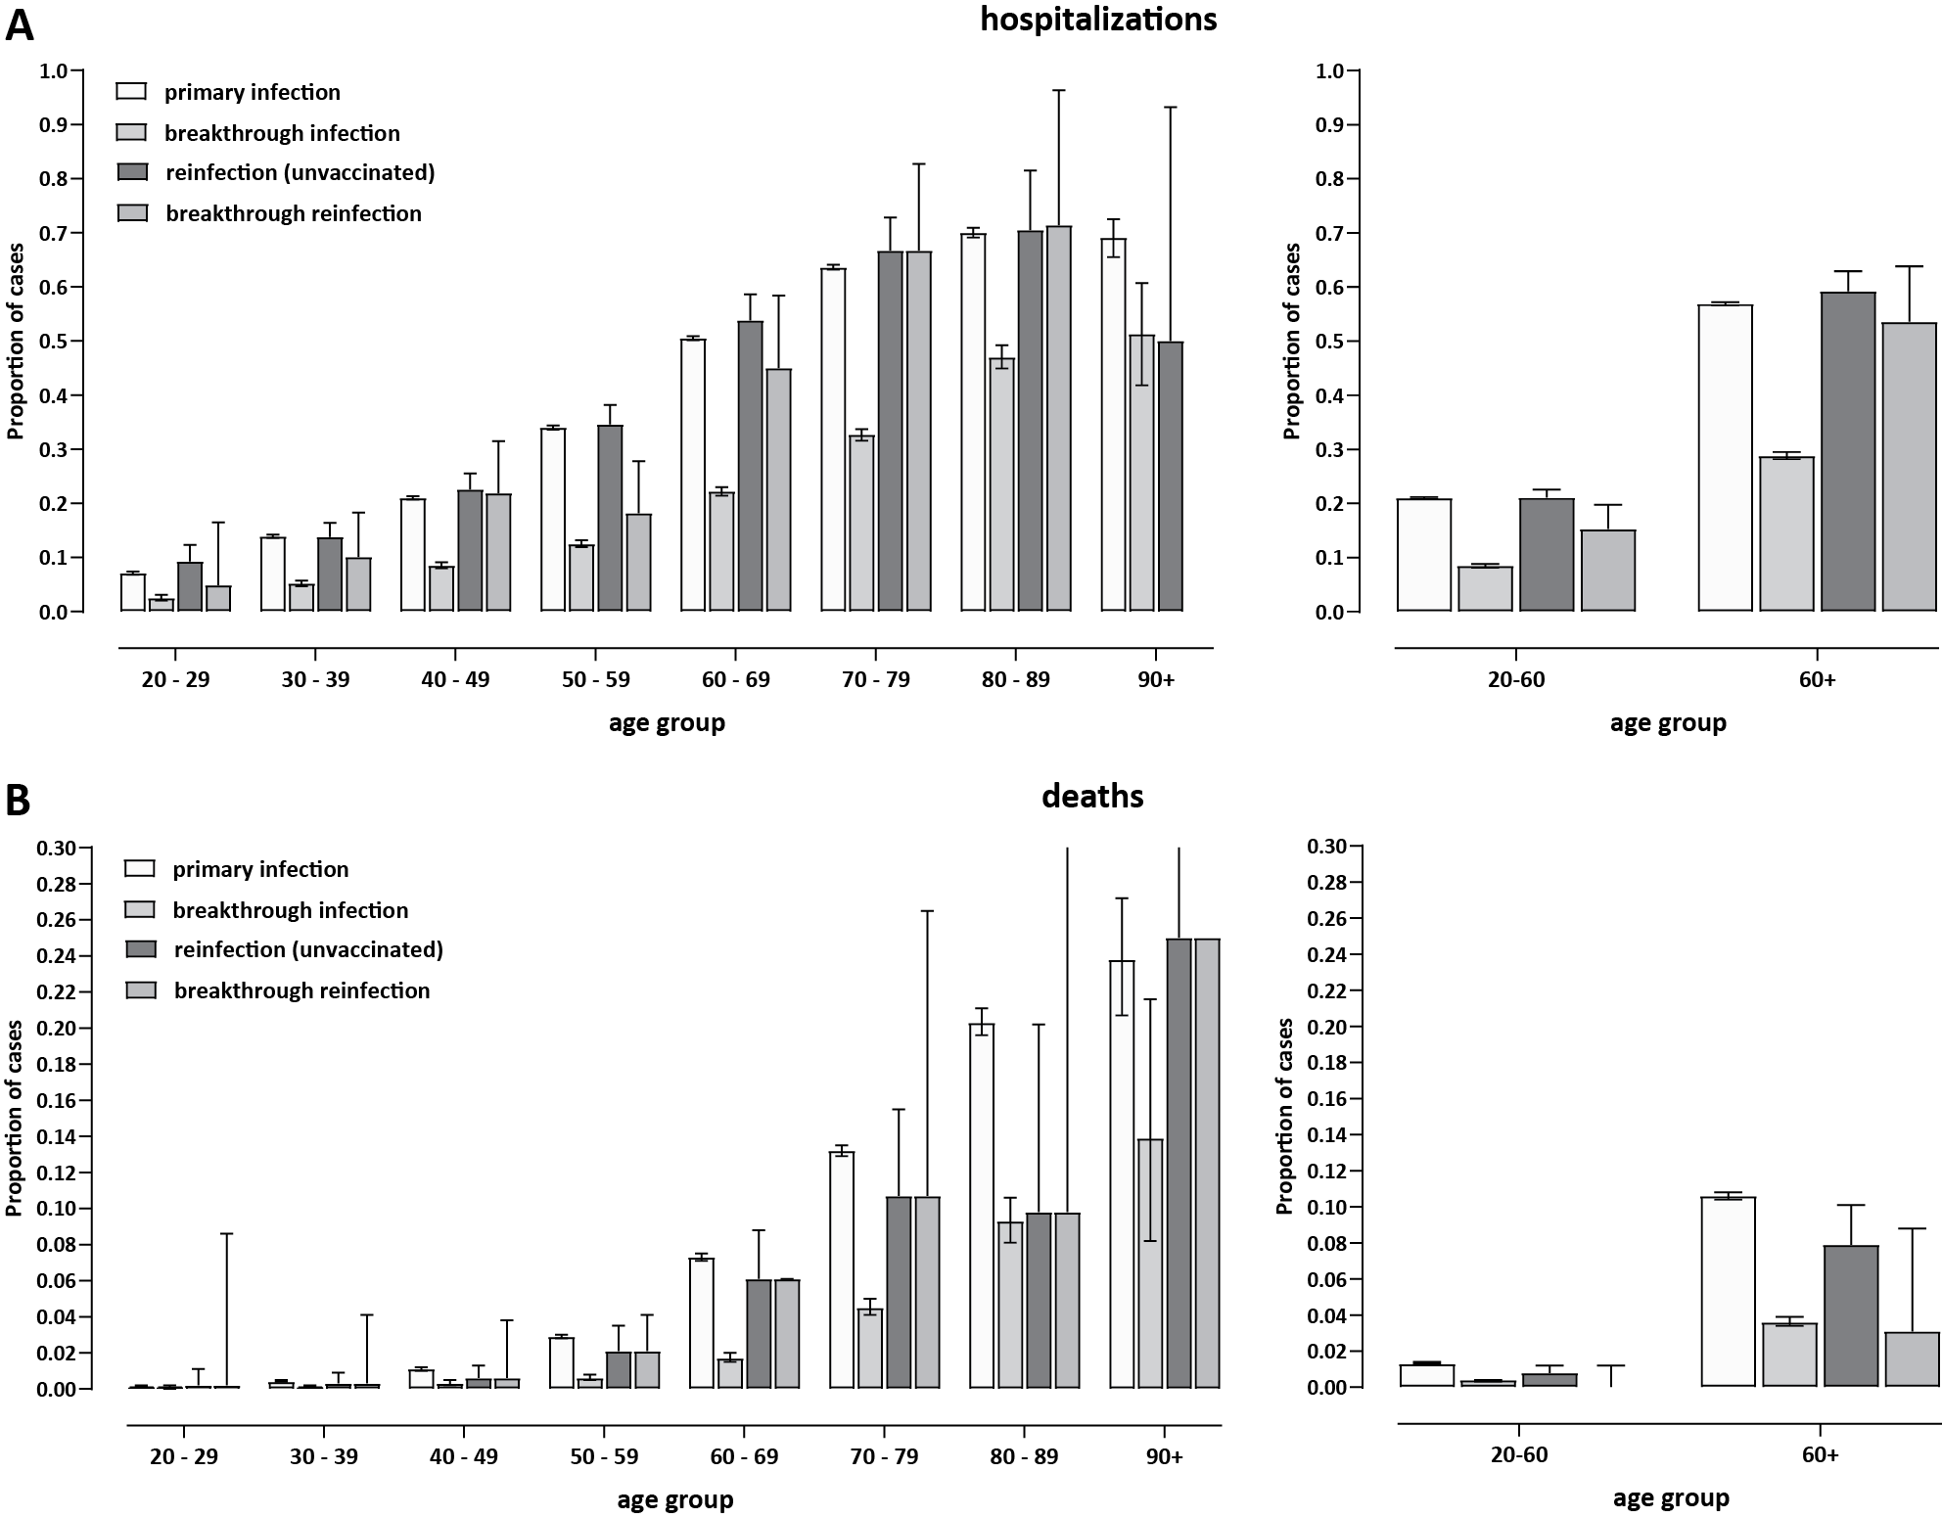

Фигура 9. Клинична сериозност на реинфекциите в България. Хоспитализации (А) и смъртни случаи (B) при първи инфекции, инфекции при ваксинирани индивиди, реинфекции, и реинфекции след ваксинация.
___________________________________________________________________________

Използвана литература:

Aldridge RW, Lewer D, Beale S, Johnson AM, Zambon M, Hayward AC, Fragaszy EB; Flu Watch Group. 2020. Seasonality and immunity to laboratory-confirmed seasonal coronaviruses (HCoV-NL63, HCoV-OC43, and HCoV-229E): results from the Flu Watch cohort study. Wellcome Open Res 5:52

Callow KA, Parry HF, Sergeant M, Tyrrell DA. 1990. The time course of the immune response to experimental coronavirus infection of man. \Epidemiol Infect 105:435--446.

Edridge AWD, Kaczorowska J, Hoste ACR, Bakker M, Klein M, Loens K, Jebbink MF, Matser A, Kinsella CM, Rueda P, Ieven M, Goossens H, Prins M, Sastre P, Deijs M, van der Hoek L. 2020. Seasonal coronavirus protective immunity is short-lasting. Nat Med 26(11):1691--1693.

Galanti M, Shaman J. 2021. Direct Observation of Repeated Infections With Endemic Coronaviruses. J Infect Dis 223(3):409--415.

Karlinsky A, Kobak D. 2021. The World Mortality Dataset: Tracking excess mortality across countries during the COVID-19 pandemic Elife 10:e69336

Li Y, Wang X, Nair H. 2020. Global Seasonality of Human Seasonal Coronaviruses: A Clue for Postpandemic Circulating Season of Severe Acute Respiratory Syndrome Coronavirus 2? J Infect Dis 222(7):1090--1097.

Marinov GК, Rangachev A, Mladenov M. 2022 SARS-CoV-2 reinfections during the first three major COVID-19 waves in Bulgaria. medRxiv 2022.03.11.22271527

O'Driscoll M, Ribeiro Dos Santos G, Wang L, Cummings DAT, Azman AS, Paireau J, Fontanet A, Cauchemez S, Salje H. 2021. Age-specific mortality and immunity patterns of SARS-CoV-2. Nature 590(7844):140114

Patrick DM, Petric M, Skowronski DM, Guasparini R, Booth TF, Krajden M, McGeer P, Bastien N, Gustafson L, Dubord J, Macdonald D, David ST, Srour LF, Parker R, Andonov A, Isaac-Renton J, Loewen N, McNabb G, McNabb A, Goh SH, Henwick S, Astell C, Guo JP, Drebot M, Tellier R, Plummer F, Brunham RC. 2006. An Outbreak of Human Coronavirus OC43 Infection and Serological Cross-reactivity with SARS Coronavirus. Can J Infect Dis Med Microbiol 17(6):330--336

Rangachev A, Marinov GK, Mladenov M. 2022a. The demographic and geographic impact of the COVID-19 pandemic in Bulgaria and Eastern Europe in 2020, Sci Reps 12:6333.
https://www.nature.com/articles/s41598-022-09790-w

Rangachev A, Marinov GK, Mladenov M. 2022b. The impact and progression of the COVID-19 pandemic in Bulgaria in its first two years. medRxiv 2022.09.01.22279496

van der Hoek L. 2020. SARS-CoV-2 Re-infections: Lessons from Other Coronaviruses. Med (N Y) 1(1):23--28.

Yewdell JW. 2021. Individuals cannot rely on COVID-19 herd immunity: Durable immunity to viral disease is limited to viruses with obligate viremic spread. PLoS Pathog 17(4):e100950

https://www.worldometers.info/coronavirus/
https://www.economist.com/graphic-detail/coronavirus-excess-deaths-tracker
https://github.com/dkobak/excess-mortality/blob/main/excess-mortality.csv
https://ourworldindata.org/coronavirus-testing
https://ourworldindata.org/covid-stringency-index
https://ourworldindata.org/covid-hospitalizations

